Potřebujete poradit s péčí o svého blízkého?

V rámci aktivit Charitní hospicové poradny a Mobilní hospicové jednotky Vám nabízíme možnost seznámit se s tím,

JAK PEČOVAT O NEMOCNÉHO
V DOMÁCÍM PROSTŘEDÍ

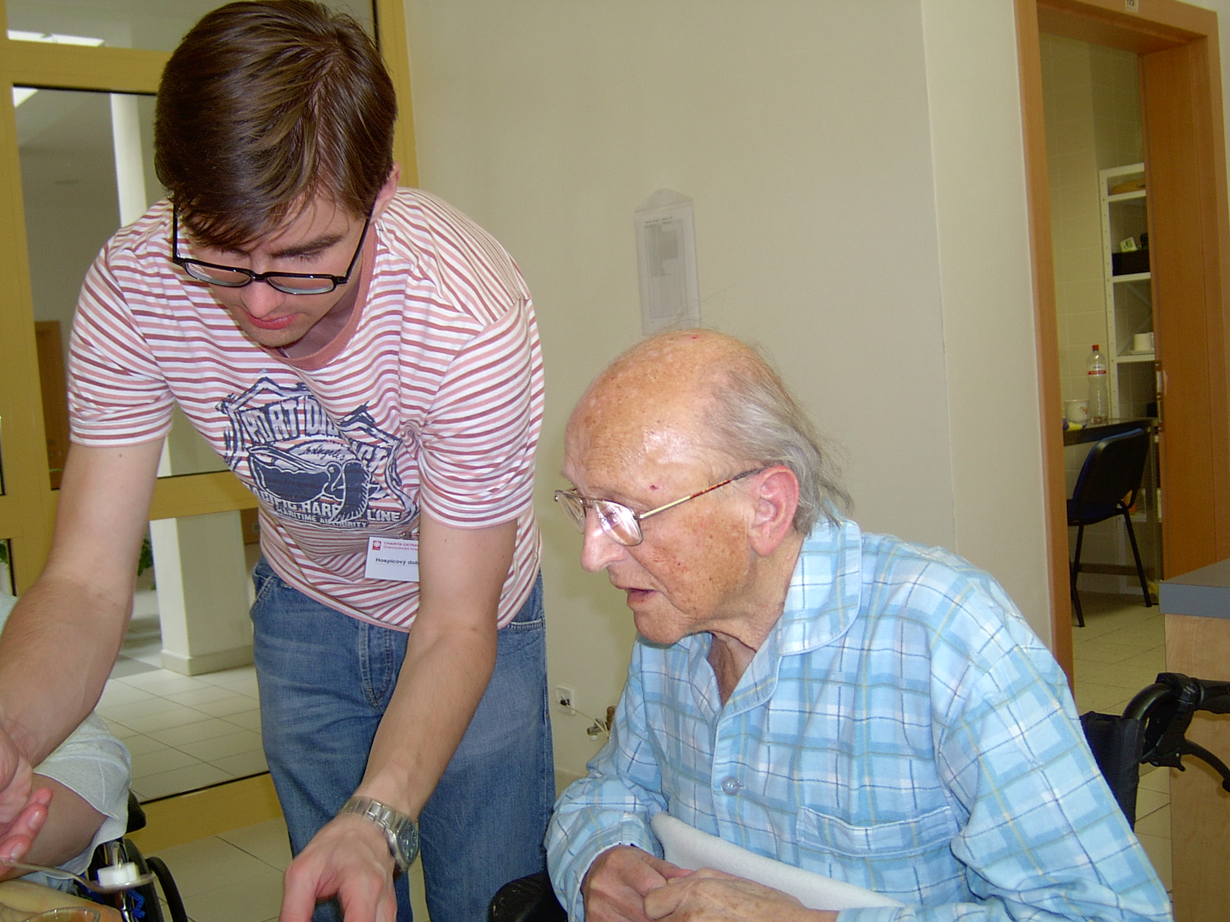
Na setkání se dozvíte, jak zvládnout péči o
méně pohyblivého, částečně nebo plně
imobilního člověka. Nabízíme informace a
praktické ukázky například z těchto oblastí:

- podávání stravy, tekutin a léků
- pomoc při osobní hygieně
- polohování a prevence proleženin
- výměna lůžkovin
- druhy kompenzačních pomůcek a jejich zapůjčování
- jak si požádat o příspěvek na péči atd.

Místo: Hospic sv. Lukáše (zasedací místnost ve 2. patře), Charvátská 8, Ostrava-Výškovice

Kdy: od listopadu 2011 každý první čtvrtek v měsíci ve 14.30 hodin (v případě zájmu budou stanoveny další termíny)

Přihlášení: v Charitní hospicové poradně, Charvátská 8, Ostrava-Výškovice, tel.: 599 508 533, mobil: 731 534 002,
e-mail: cho.hospicova.poradna@caritas.cz, web: www.ostrava.charita.cz

Těšíme se na Vás!

